МИНИСТЕРСТВО НАУКИ И ВЫСШЕГО ОБРАЗОВАНИЯ
РОССИЙСКОЙ ФЕДЕРАЦИИ
федеральное государственное бюджетное образовательное учреждение
высшего образования
«УЛЬЯНОВСКИЙ ГОСУДАРСТВЕННЫЙ ТЕХНИЧЕСКИЙ УНИВЕРСИТЕТ»
Кафедра «Информационные системы»
Дисциплина «Интернет-программирование»
Лабораторная работа № 4
Разработка web-сервиса

Выполнил:
студент гр. ПИбд-31
Гуторов И. А.
Проверил:
преподаватель
Истюков Т. А.

Ульяновск,
2025 г.
Вариант
Сайт университета.
Задание
Суть работы:
- Реализовать поддержку пагинации для одного или нескольких REST-контроллеров. Пагинация в react-приложении также должна быть реализована.
- Добавить в приложение поддержку профилей dev, prod и front на уровне конфигурационных файлов для приложения и тестов, а также на уровне gradle. В рамках профилей dev и prod должны использоваться разные СУБД.
- Добавить возможность сборки react-приложения и серверной части приложения в единый jar-файл.React-приложение должно быть собрано только при использовании профиля front. Для корректной работы react-приложения следует создать специальный контроллер для перенаправления запросов от сервера к клиенту для выполнения spa-маршрутизации.
- Добавить в приложение возможность работы с механизмом версионной миграции. Необходимо реализовать несколько изменений (changelog). Продемонстрировать умение работать с задачами gradle для автоматизации работы с миграциями: создание модели данных на основе существующих изменений, откат изменений, автоматическое формирование изменений, проверка статуса миграции.
- В рамках сдачи ЛР следует продемонстрировать умение формировать изменения вручную для вновь созданной сущности с последующей проверкой работоспособности приложения.

Выполнение
Была реализована поддержка пагинации для двух REST-контроллеров.
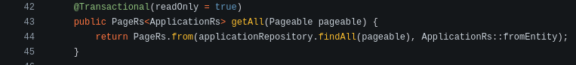
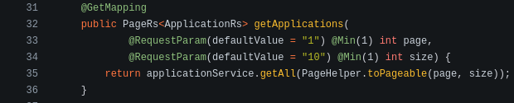
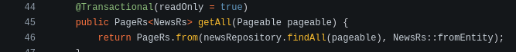
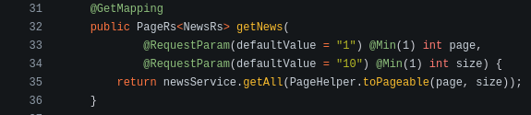
Также, была реализована пагинация в React-приложении.
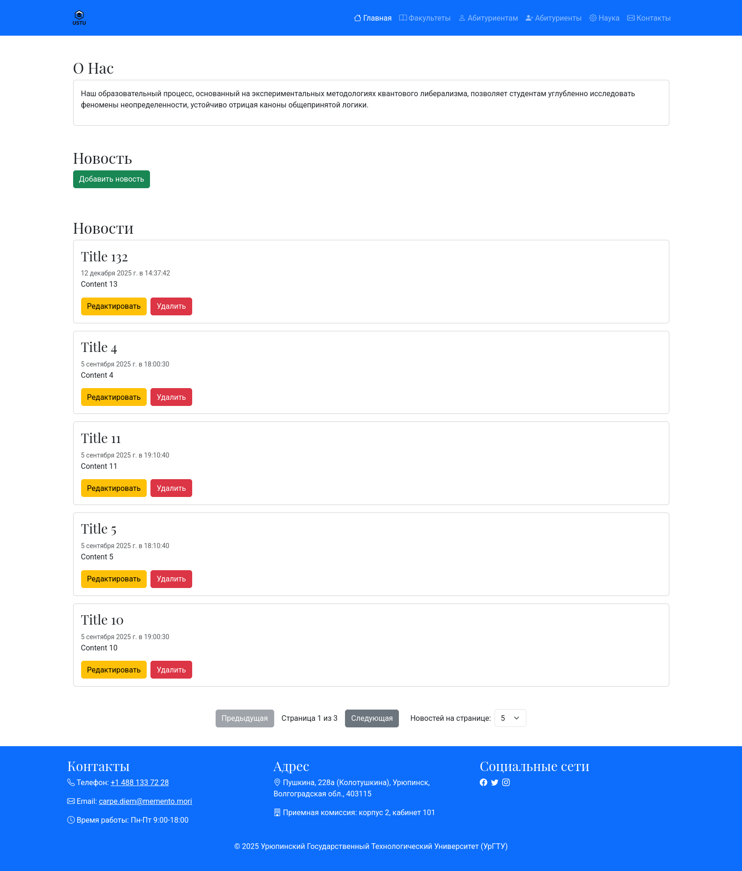
Была добавлена поддержка профилей dev, prod и front для приложения и тестов на уровне конфигурационных файлов и gradle.

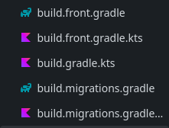
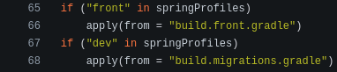
В профилях dev и prod используются разные СУБД.
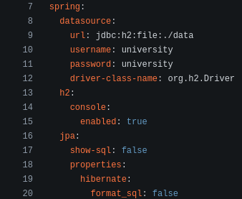
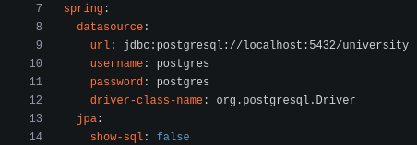
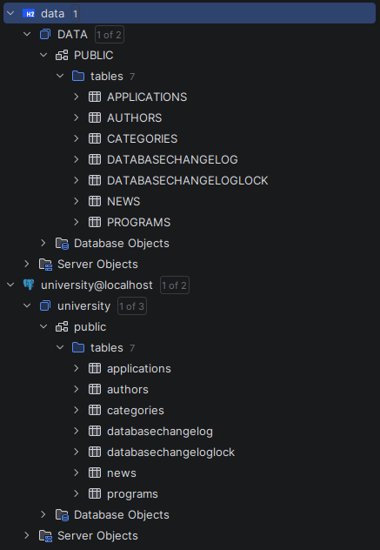
Была добавлена возможность сборки react-приложения и серверной части приложения в единый jar-файл.
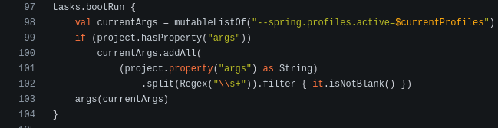
Был создан специальный контроллер для перенаправления запросов от сервера к клиенту для выполнения spa-маршрутизации.
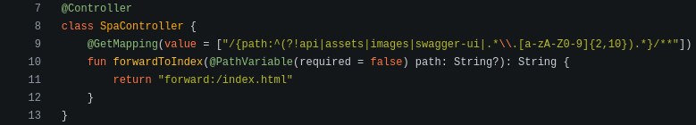
Была добавлена возможность работы с механизмом версионной миграции. Было реализовано несколько изменений.
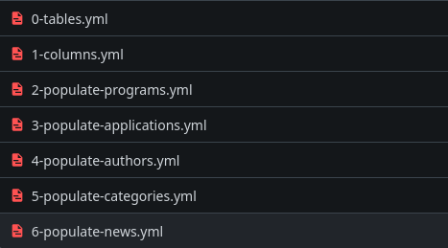
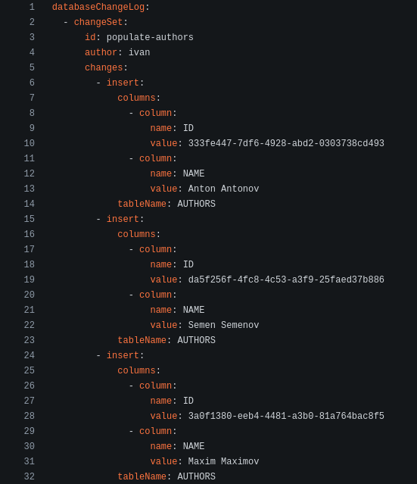
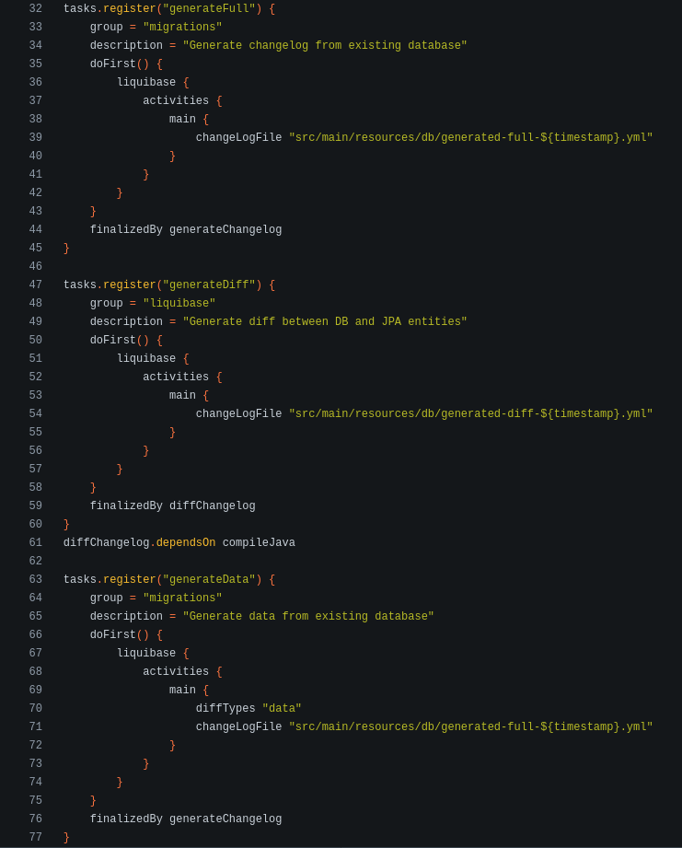

Вывод
Успешно внедрена поддержка пагинации на уровне REST-контроллеров с использованием Spring Data Pageable и Page интерфейсов. Это позволило оптимизировать передачу больших объемов данных между клиентом и сервером, а также улучшить пользовательский интерфейс React-приложения за счет постраничного отображения данных.
Разработана гибкая система профилей (dev, prod, front) с поддержкой на уровне Gradle, Spring Boot конфигураций и тестов. Реализовано переключение между различными СУБД (H2 для dev и PostgreSQL для prod), что соответствует лучшим практикам разделения сред разработки, тестирования и эксплуатации.
Достигнута полноценная интеграция React-приложения с серверной частью посредством сборки единого JAR-файла. Создан специальный контроллер для SPA-маршрутизации, обеспечивающий корректную работу клиентской навигации. Реализация профиля front позволила организовать условную сборку фронтенда только при необходимости.
Успешно интегрирован механизм версионных миграций Liquibase, позволяющий управлять эволюцией схемы базы данных. Созданы и протестированы различные changelog-файлы, включая ручное формирование миграций для новых сущностей. Освоены возможности Gradle для автоматизации операций с миграциями:

